Potrawka z chrząszcza, mogę ją jeść bez końca
Jesteśmy tu raz, nie więcej, więc zróbmy to (ten TEC zajebisty) jak najprędzej

- W technologii CMOS stosuje się tranzystory:
Wybierz jedną lub więcej odpowiedzi:
- Pmos
- Nmos
- Pnp
- Npn
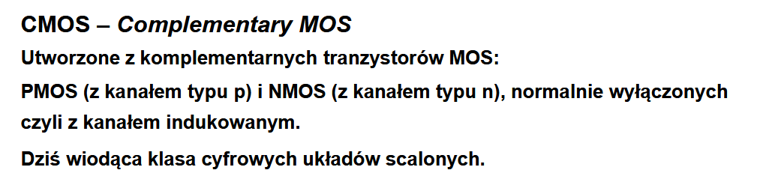

- Ile przerzutników potrzeba do zbudowania licznika Johnsona modulo 256?
Wybierz jedną odpowiedź:
- 255
- 128
- 7
- 16
- 8
- 256
//licznik Johnsona z n przerzutników tworzy 2*n stanów

- Ile przerzutników potrzeba do zbudowania licznika Johnsona modulo 12?
Wybierz jedną odpowiedź:
- 4
- 8
- 6
- 3

- Multiplekser to układ
Wybierz jedną odpowiedź:
- Selektora kilku sygnałów wejściowych do jednego wyjścia
- Detektor sekwencji bitów podawanych szeregowo
- Tworzący bit parzystości
- Porównujący wartości binarne
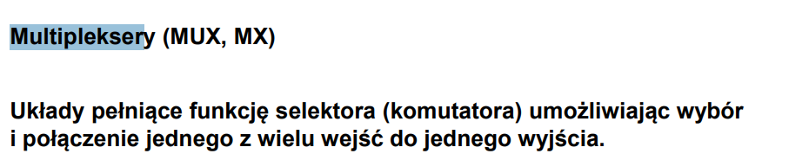

- Porównanie dwóch sygnałów jednobitowych realizuje
Wybierz jedną odpowiedź:
- Bramka OR
- Bramka XOR
- Bramka AND
- Bramka XNOR
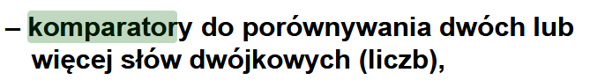

- Komparator dwóch sygnałów jednobitowych realizuje
Wybierz jedną odpowiedź:
- Bramka XOR
- Bramka XNOR
- Bramka OR
- Bramka AND
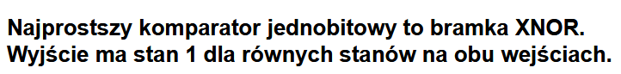
- Kod Graya to:
Wybierz jedną odpowiedź:
- Zanegowany kod binarny
- Kod przeznaczony do zapisu znaków alfanumerycznych
- Kod stosowany do kodowania stanów nadmiarowych
- Kod, w którym dwa sąsiednie kody różnią się wartością jednego bitu

- Bramka AND stanowi również detektor
Wybierz jedną odpowiedź:
- Parzystej liczby jedynek na wejściach
- Samych jedynek na wszystkich wejściach
- Parzystej liczby zer na wejściach
- Samych zer na wszystkich wejściach

- Konwertery pomiędzy kodami binarnymi i Graya, zbudowane są z bramek
Wybierz jedną odpowiedź:
- And
- Xor
- Nor
- Or
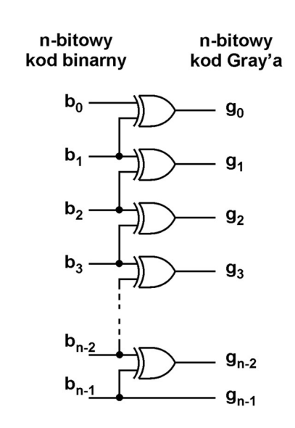

- Wynik przesunięcia w lewo o 3 bity liczby 00000110 to
Wybierz jedną odpowiedź:
- 48
- 21
- 64
- 56

00110000
Przesunięcie jedynek i zer w lewo

- Wynik przesunięcia w lewo o 3 bity liczby 00000111 to
Wybierz jedną odpowiedź:
- 48
- 21
- 64
- 56
00111000

- Metoda minimalizacji za pomocą siatek Karnaugh, bazuje na…
Wybierz jedną odpowiedź:
- Znajdowaniu podobnych stanów logicznych
- Własności algebry: a + not a = 1
- Praw de Morgana
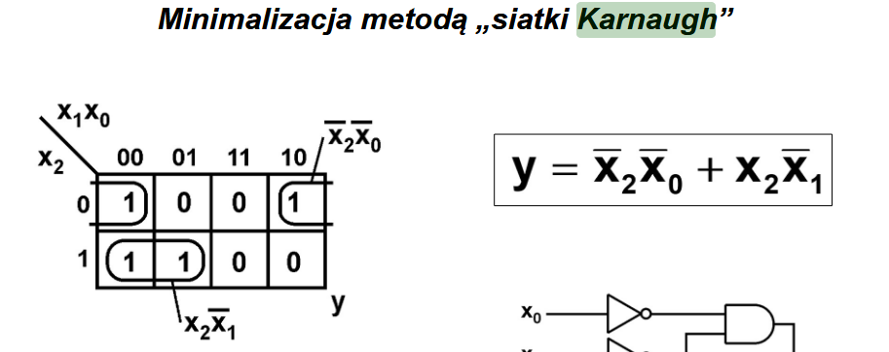

- W jakiej sytuacji może wystąpić nadmiar?
Wybierz jedną odpowiedź:
- Gdy sumowane liczby są przeciwne
- Gdy sumowane liczby są w kodzie graya
- Gdy sumowane liczby są jednocześnie dodatnie lub ujemne
- Gdy sumowane liczby są w kodzie BCD
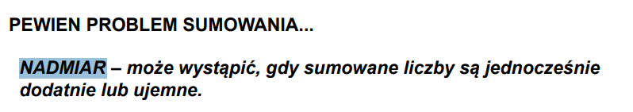

- Cyfrowy układ kombinacyjny to
Wybierz jedną odpowiedź:
- Układ posiadający przerzutniki synchroniczne - [synchoniczne to też układy sekwencyjne]
- Układ zbudowany tylko z bramek logicznych
- Układ, którego działanie opisuje graf stanów - [na wykładzie opisuje układy sekwencyjne]
- Układ, którego stan wyjść zależy od poprzednich stanów logicznych wyjść - [to w sekwencyjnych]

- Ile potrzeba układów scalonych 7490 do zaprojektowania licznika modulo 10000
Wybierz jedną odpowiedź:
- 1000
- 10000
- 3
- 100
- 4
- 2
- 9999

10000 = 10^4 ⇒ K = 4
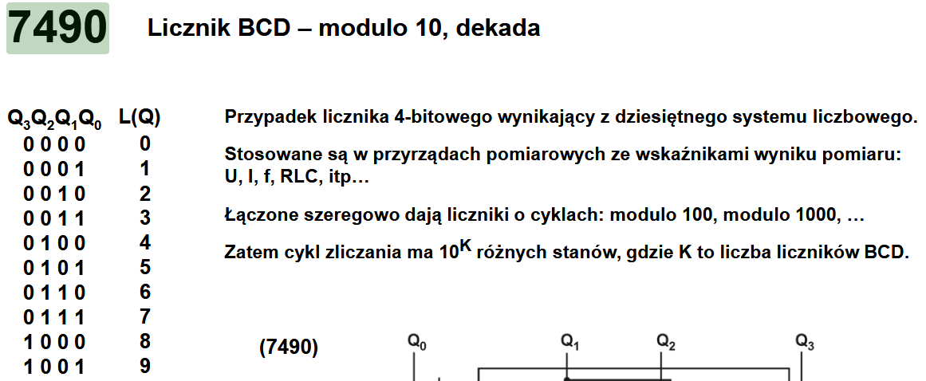

- Ile potrzeba układów scalonych 7490 do zaprojektowania licznika modulo 100
Wybierz jedną odpowiedź:
- 4
- 3
- 100
- 2

100 = 10^2 ⇒ K = 2

- Które z przerzutników posiada stan zabroniony
Wybierz jedną odpowiedź:
- SR
- D
- T
- JK
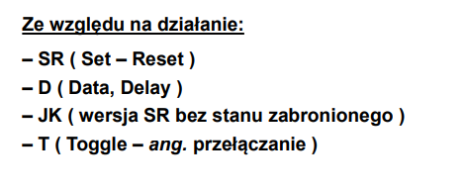

- Ile stanów ma pojedynczy licznik BCD?
Wybierz jedną odpowiedź:
- 12
- 10
- 16
- 8
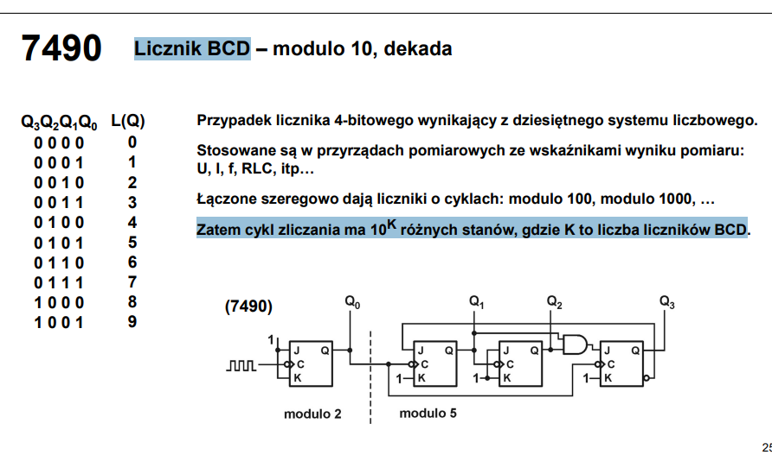

- Zbudowano licznik z czterech układów scalonych 7493. Jaka jest pojemność tego licznika?
Wybierz jedną odpowiedź:
- 8192
- 32768
- 1024
- 16384
- 4096
- 65536

// Odpowiedź to w sumie long-stretch z mojej strony (D), bo ten układ ma 2 zegary, które mają 2 i 8 stanów, więc cały układ ma 16 stanów… i jak są połączone szeregowo to mają 16^n stanów? XD

// K: jeden ma 2^4 stanów, łącząc 4 mamy 16^4 = 65536
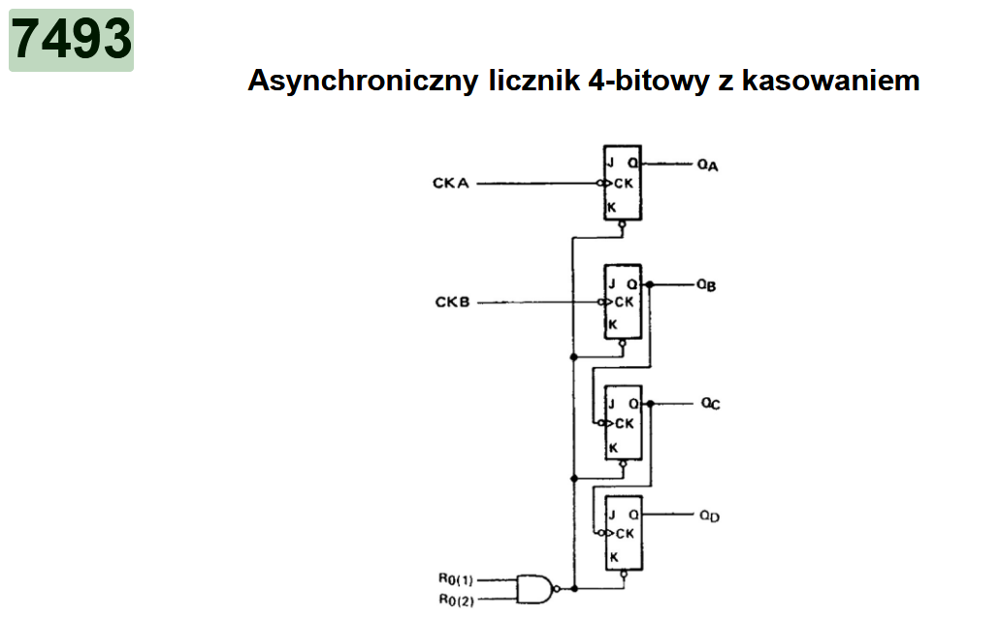
- Zbudowano licznik z dwóch układów scalonych 7493. Jaka jest pojemność tego licznika?
Wybierz jedną odpowiedź:
- 64
- 255
- 32
- 256

- Liczbę 74 zakodowano w kodzie U2 bez znaku:
Wybierz jedną odpowiedź:
- 0110110
- 110111
- 1001001
- 0110110
- 1110111
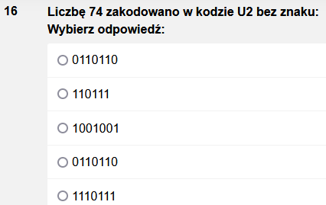
Homie is trippin 1odp==4odp

74(10) ⇒ 1001010(2) ⇒ 0110101(U1) ⇒ 0110101 + 0000001 ⇒ 0110110(U2)

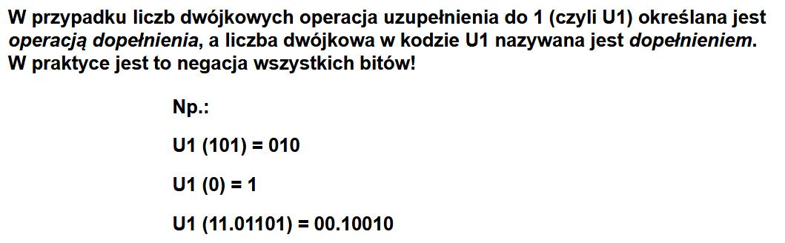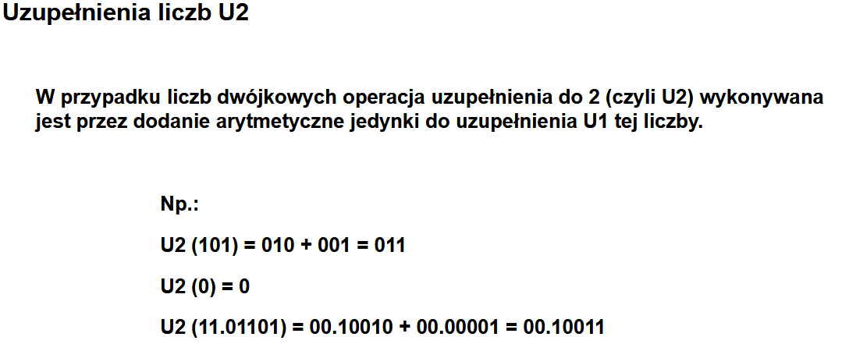

- Liczbę 73 zakodowano w kodzie U2 bez znaku:
Wybierz jedną odpowiedź:
- 0110110
- 110111
- 1001001
- 1110111

73(10) ⇒ 1001001(2) ⇒ 0110110(U1) ⇒ 0110110 + 0000001 ⇒ 0110111(U2)
= 110111(U2)

- Bramka XOR stanowi również detektor
Wybierz jedną odpowiedź:
- Nieparzystej liczby jedynek na wejściach
- Samych zer na wszystkich wejściach
- Parzystej liczby jedynek na wejściach
- Samych jedynek na wszystkich wejściach

- Wynik sumowania 24 +11 + 4 -3 to:
Wybierz jedną odpowiedź:
- 110011
- 100100
- 101010
- 100111
- 110010

(36)10 = (100100)2

- Wynik sumowania 24 +11 + 4 to:
Wybierz jedną odpowiedź:
- 110011
- 100100
- 101010
- 100111
- 110010

(39)10 = (100111)2

- Gdy test nadmiaru jest równy 1 to należy
Wybierz jedną odpowiedź:
- Zwiększyć długość dodawanych liczb dwójkowych o jeden bit
- Zmienić kodowanie dodawanych liczb dwójkowych
- Zmniejszyć długość dodawanych liczb dwójkowych o jeden bit
- Zwiększyć długość dodawanych liczb dwójkowych o dwa bity
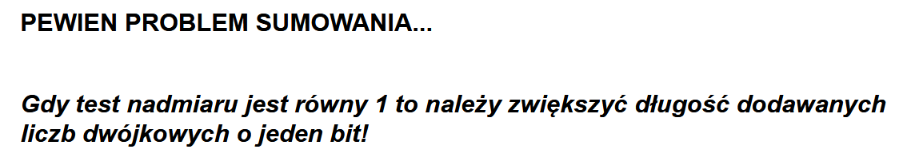

- Jaki jest poziom napięcia przełączenia wejścia układu cyfrowego wykonywanego w technologii CMOS ?
Wybierz jedną odpowiedź:
- Poziom ¾ napięcia zasilania
- Poziom ½ napięcia zasilania
- Poziom ⅓ napięcia zasilania
- 1,5 V

- Zaprojektowano dwukierunkowy licznik modulo 35. Jaka jest wartość maksymalna, do której zlicza licznik?
Wybierz jedną odpowiedź:
- 70
- 68
- 34
- 64
- 36
- 35

Jeżeli modulo = 35 to wartość maksymalna to modulo -1 = 35-1 = 34

- 40-wejściowy multiplekser, ilu bitowe ma wejście adresowe?
Wybierz jedną odpowiedź:
- 3
- 5
- 4
- 2
- 6
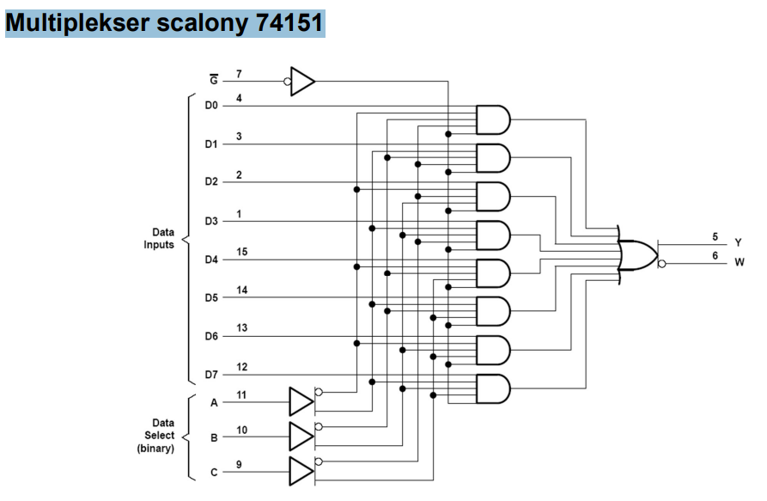
2^n czy pomieści 40

- 32-wejściowy multiplekser, ilu bit ma wejście adresowe
Wybierz jedną odpowiedź:
- 4
- 3
- 6
- 5
- 2

- Ile potrzeba przerzutników do zbudowania binarnego licznika modulo 2800
Wybierz jedną odpowiedź:
- 2800
- 12
- 48
- 16
- 280
- 28
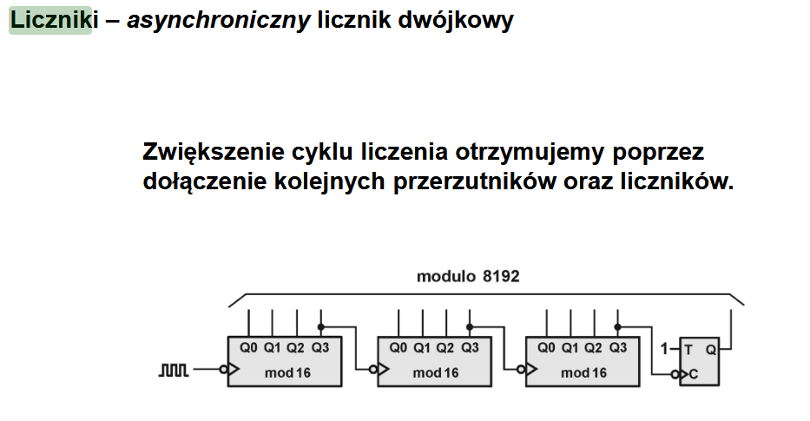
- Ile potrzeba przerzutników do zbudowania binarnego licznika modulo 1024
Wybierz jedną odpowiedź:
- 1024
- 24
- 16
- 10

2^n >= 1024
n = odpowiedź

- Bramka OR stanowi również detektor
Wybierz jedną odpowiedź:
- Samych zer na wszystkich wejściach [prawda przez wykluczenie reszty]
- Parzystej liczby zer na wejściach
- Parzystej liczby jedynek na wejściach
- Samych jedynek na wszystkich wejściach

- W wyniku odejmowania w kodzie U2 (bez znaku) otrzymano bit przeniesienia równy 1 oraz 101000, jaki jest wynik tej operacji:
Wybierz jedną odpowiedź:
- 24
- -24
- -40
- 40

